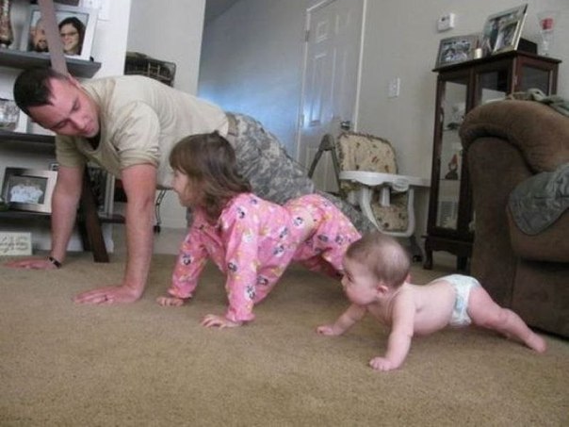

Здоровый образ жизни - это образ жизни, способствующий сохранению, укреплению и восстановлению здоровья человека, а, следовательно, и населения страны в целом. Поэтому здоровый образ жизни (ЗОЖ) рассматривается не только как медицинская, но и как социально-экономическая проблема.
По оценкам специалистов состояние здоровья населения зависит на 25-50% от образа жизни, на 25-40% от состояния окружающей среды, на 15-20% от гигиенических факторов и только на 10% от деятельности служб здравоохранения.
ЗОЖ включает в себя отказ от вредных привычек, поведение, способствующее повышению защитных свойств организма. Это оптимальный режим труда и отдыха, рациональное питание и двигательный режим, физическая культура, закаливание, соблюдение личной гигиены, гигиены супружеских отношений, медицинская активность (диспансеризация), позитивное экологическое поведение.
С педагогической точки зрения наиболее легко и стойко гигиенические навыки формируются у детей младшего дошкольного возраста. В этой связи следует начинать общее гигиеническое воспитание с 2-3-летнего возраста. В этом возрасте удобной и хорошо воспринимаемой формой подачи информации является игра, мультипликационные фильмы и другие виды словесной и визуальной информации, адаптированной к младшему возрасту.
Следует выделить некоторые аспекты гигиенического воспитания детей: формирование навыков по уходу за полостью рта, кожей, половыми органами, органами дыхания, пищеварения, опорно-двигательным аппаратом, органами зрения, сердечно-сосудистой системой и др.
Гигиена кожи
Со второго года жизни детям начинают прививать гигиенические навыки по уходу за своим телом: правильно умываться, мыть руки перед едой и при всяком их загрязнении (после игры с песком, общения с животными, после посещения туалета, перед едой и т.д.), причесываться. Ребенку коротко стригут ногти, следят за их чистотой. Многие дети не умеют правильно вытираться - они даже не разворачивают полотенце, а вытирают лицо, руки, скомкав полотенце. Необходимо привить навык правильно вытираться, приучить ребенка ничего не делать второпях. Ребенок должен сам уметь вычищать нос. Почистить уши для него еще сложно, потому что он может поранить барабанную перепонку. Туалет уха дошкольника должны проводить родители.
Перед отходом ко сну ребенок должен помыть ноги, желательно холодной водой - это не только важная гигиеническая процедура, но и процедура закаливающая. Необходимо обратить внимание, чтобы у ребенка была своя расческа, которая должна храниться в индивидуальном ящике. Волосы у девочек должны быть заплетены.
Гигиена органов дыхания
Гигиена органов дыхания включает соблюдение режима дня, занятия физкультурой, закаливание, лечение болезней, ослабляющих детский организм (анемия, рахит, гипотрофия), достаточно свободная одежда, не стесняющая движения грудной клетки, массаж, хорошая вентиляция помещений стимулируют воздухообмен и кровоток в легких, способствуя профилактике воспалительных явлений. Необходимо обратить внимание как дышит ваш ребенок. Правильное дыхание - через нос. При носовом дыхании воздух, прежде чем попасть в гортань, бронхи и легкие, проходит через узкие и извилистые носовые пути, где очищается от пыли, микробов и других вредных примесей, увлажняется и согревается. При дыхании через рот затрудняются нормальный ритм и глубина дыхания, а прохождение воздуха в легкие в единицу времени уменьшается. Нарушение носового дыхания отрицательно сказывается на общем состоянии ребенка: он бледнеет, становиться вялым, легко утомляется, плохо спит, страдает головными болями, физическое и психическое развитие его замедляется.
Большое значение имеет отсутствие резких колебаний температуры воздуха и пищи. Не следует выводить детей из сильно нагретых помещений или после горячей ванны на холод, разрешать пить холодные напитки или есть мороженное в разгоряченном состоянии. Надо следить за тем, чтобы дети длительное время громко не разговаривали, не пели, не кричали и не плакали, особенно в сырых, холодных и пыльных помещениях или на прогулках в сырую и холодную погоду.
Гигиена органов пищеварения
Согласованной работе органов пищеварения и пищеварительных желез способствует режим питания. К четко установленному времени приема пищи активность пищеварительных желез возрастает, они начинают вырабатывать пищеварительные соки еще до того, как пища поступит в желудок. У ребенка появляется аппетит, он охотно съедает предложенную пищу, которая хорошо обрабатывается и усваивается организмом.
Важно, чтобы ребенок перед уходом в детский сад не получал завтрак. Даже небольшое количество съеденной пищи снижает аппетит и нарушает дальнейший ритм пищеварения. Очень важно, чтобы трехразовое питание детей в дошкольном учреждении обязательно дополнялось четвертым приемом пищи дома (ужином). Следует бороться с "кусочничеством", когда взрослые, пришедшие за ребенком в детское учреждение, тут же дают ему в руки булку, печенье или конфету, перебивая, таким образом аппетит перед ужином. Многие функциональные отклонения и даже заболевания органов пищеварения могут быть обусловлены хроническими стрессами, тревогой, депрессивными переживаниями ребенка, тяжелой адаптацией к условиям дошкольного учреждения.
Для нормальной деятельности органов пищеварения и общего хорошего самочувствия ребенка важно с первых месяцев его жизни вырабатывать привычку опорожнять кишечник в одно и тоже время.
Гигиена органов мочевыделения у детей
Ребенок начинает ощущать наполнение мочевого пузыря с 6-12 месяцев, с этого возраста возможно обучение гигиеническим навыкам. Некоторые дети достаточно рано, уже на 2 году жизни, сообщают о своем желании помочиться, у некоторых детей формирование этого навыка задерживается до двух-двух с половиной лет. Большое значение имеет отношение взрослых к обучению ребенка навыкам опрятности: при безразличном отношении, а часто и напротив - при слишком активной заинтересованности и давлении на ребенка становление этого навыка может задерживаться. Очень важно, чтобы "приучение к горшку" не было связано у ребенка с отрицательными переживаниями - в противном случае нередко развиваются тревожные и протестные реакции, привычка надолго задерживать мочеиспускание.
Гигиена половых органов
Гигиена половых органов в дошкольном возрасте необходима предупреждения их инфицирования и развития воспалительного процесса. И мальчики, и девочки независимо от возраста нуждаются в соблюдении чистоты половых органов, ежедневном подмывании. У девочек все гигиенические манипуляции должны совершаться по направлению спереди назад для предупреждения заноса микроорганизмов из прямой кишки на половые органы. Мальчикам ежедневно нужно тщательно промывать все складки члена, в которых в противном случае создаются условия для развития инфекции. Дети даже 3-5 летнего возраста еще не могут достаточно тщательно обработать туалетной бумагой анальное отверстие; и остатки кила могут привести к очень неприятному раздражению кожи, слизистой оболочки и даже к трещинам заднего прохода. Подмываться необходимо после опорожнения кишечника, а так же 1-2 раза в день в летнее время.
Состояние сердца и сосудов во многом зависит от общего состояния ребенка, его физического и эмоционального тонуса. Рациональный режим жизни, физическое воспитание и закаливание способствуют укреплению сердечной мышцы, нормализуют тонус сосудов. Предупреждение инфекционных заболеваний, нередко влекущие за собой осложнения со стороны сердца, служит профилактикой сердечно-сосудистых заболеваний.

